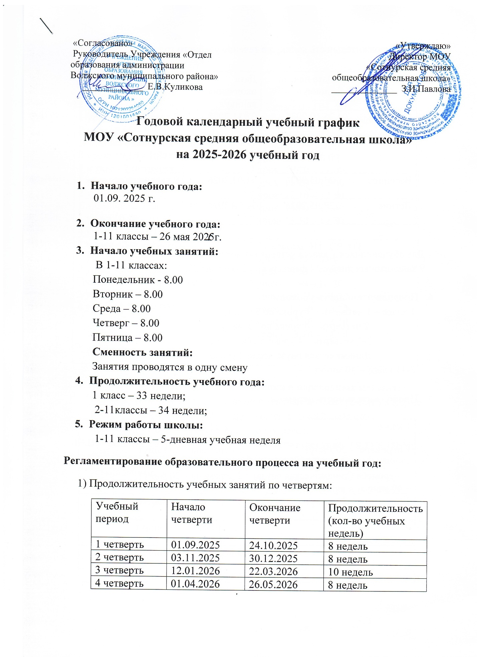

2) Продолжительность каникул в течение учебного года:

Каникулы | Дата начала каникул | Дата окончания каникул | Продолжительность в днях
Осенние | 25.10.2025 | 02.11.2025 | 9 календарных дней
Зимние | 31.12.2025 | 11.01.2026 | 12 календарных дней
Весенние | 23.03.2026 | 31.03.2026 | 9 календарных дней
Летние | 27.05.2026 | 31.08.2026

Для обучающихся 1 класса устанавливаются дополнительные каникулы -
9 календарных дней с 14 февраля по 22 февраля 2026 г.

- Продолжительность уроков:
1 класс – 1 четверть – 3 урока по 35 минут
2 четверть – 4 урока по 35 минут
3-4 четверть – 4 урока по 40 минут
Динамическая пауза после 2 урока – 40 минут
2-11 класс – 40 минут

- Продолжительность перемен:

1 класс | 2-11 классы
1 перемена - 20 минут | 1 перемена – 10 минут
2 перемена (динамическая пауза) – 40 минут | 2 перемена – 10 минут
3 перемена – 20 минут | 3 перемена – 20 минут
 | 4 перемена – 20 минут
 | 5 перемена – 10 минут
 | 6 перемена – 10 минут

- Расписание звонков:
1 класс - 1 четверть  1 урок: 8.00 - 8.35  2 урок: 8.55 – 9.30  Динамическая пауза: 9.30 – 10.10  3 урок: 10.10 - 10.45  1 класс - 2 четверть  1 урок: 8.00 - 8.35  2 урок: 8.55 – 9.30  Динамическая пауза: 9.30 – 10.10  3 урок: 10.10 - 10.45  4 урок: 11.05 - 11.40 | 2-11 классы - ПН, ЧТ  - – Разговор о важном  - Россия- мои горизонты  1 урок: 8.30 – 9.10  2 урок: 9.20 – 10.00  3 урок: 10.10 – 10.50  4 урок: 11.10 – 11.50  5 урок: 12.10 – 12.50  6 урок: 13.00 – 13.40  7 урок: 13.50 – 14.30
1 класс - 3-4 четверть  1 урок: 8.00 – 8.40  2 урок: 9.00 – 9.40  Динамическая пауза: 9.40 – 10.20  3 урок: 10.20 – 11.00  4 урок: 11.20– 12.00 | 2-11 классы- ВТ. СР. ПТ  1 урок – 8.00 – 8.40  2 урок – 8.50 – 9.30  3 урок – 9.40 – 10.20  4 урок – 10.40 – 11.20  5 урок – 11.40 – 12.20  6 урок – 12.30 – 13.10  7 урок – 13.20 – 14.00

- Проведение промежуточной аттестации в переводных классах:
Промежуточная аттестация в промежуточных классах (2-8,10) в форме итоговых контрольных работ проводится с 15 по 26 мая без прекращения общеобразовательного процесса.
- Проведение государственной (итоговой) аттестации в 9,11 классах:
Срок проведения государственной (итоговой) аттестации обучающихся устанавливается:
Федеральной службой по надзору в сфере образования и науки (Рособрнадзор).

